Projekto „Gamtos takeliu“ VIII etapo realizavimas: Tema: „Saulės, Žemės ir Vandens draugystė. Augalai“ 2020-04-14d. iki 2020-04-17d.
Labas ,Vaikučiai pabiručiai. Labai aš Jūsų pasiilgau. Kaip Jūs gyvenate? Ką veikiate namuose? Ar darote rytinę mankštą? Taip pat sveiki, mielos Mamytės ir Tėveliai. Gaila,bet dabar tenka tik taip bendrauti...
Vaikučiai,ar atsimenate ,kaip mes sėjome gėlytes? Jos yra išdygę ir auga...Kai grįšite į Darželį,kiekvienas turėsite savo vazonėlį ir stebėsite,kaip auga Jūsų gėlytė.
Kai klastingas ir nematomas priešas Koronas bus nugalėtas, ir mes būsime išlaisvinti iš karantino,tada visi susitiksime savo Darželyje. Na,o dabar turime pasisemti stiprybės ir kantrybės ,optimizmo ir geros nuotaikos.
Noriu pasakyti AČIŪ Austėjai,Danieliui, Erikai, Gabrielei, Majui,Vėjūnei, Urtei K., Urtei A. už nuotraukas. Urtele A., Danieliau AČIŪ už eilėraštuką.
Vaikučiai, šią savaitę mes pakalbėkime apie augalus ,kurie pražįsta ir skleidžia lapelius pavasarį .Saulutė jau apkabina Žemelę savo spinduliais. Lietutis palaistys,o Saulutė pašildys, paglostys ir atgaivins Žemelę po visų šalčių.
Augalai auga skirtingose vietose,prie kurių kiekvienas augalas pripratęs. Jie turi būdingą programą, kuri lemia augalo amžių, dydį, išvaizdą. Augalai auga tiesiai 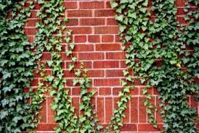 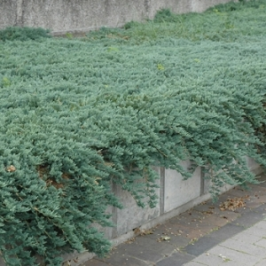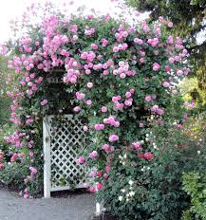 aukštyn, vyniojasi arba lipa, šliaužia arba plėtojasi žeme, auga užsikabinę už kitų augalų ar sienų.
Vaikučiai, Jūs visi augate,taip pat ir augalai turi savo amžių. Yra vienamečiai,dvimečiai daugiamečiai augalai.
Mes visi kvėpuojame. Augalai taip pat kvėpuoja – tik per lapus. Jie aprūpina augalą deguonimi. Lapai dar vadinami „žaliaisiai augalų plaučiais“.
Didžioji dalis augalų yra auginami vazonėliuose. Pas Jus namie taip pat auga. Tikriausia yra prieskoninių augalėlių.
Paklauskit Mamyčių kokios gėlės auga pas Jus namuose. Žinokite nors vieną gėlės pavadinimą.
Yra lauko ir kambariniai augalai, skynimui tinkami, prieskoniniai, vaistiniai, medingi ir kiti dekoratyviniai augalai.
Kiekvienos gėlės žiedas – lyg žmogaus gyvenimas, pro kurį galime praeiti ir taip nepastebėti jo grožio. O galime sustoti, užduoti klausimus ir klausytis trumpų istorijų. Graudžių ir liūdnų, juokingų ir šmaikščių.
SNIEGUOLĖS
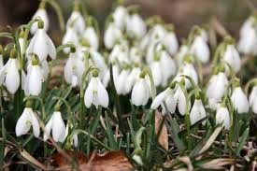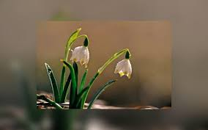
Snieguolės gražiausios pavasario pranašės,dar vadinamos „graudžiomis Ievos ašaromis“. Baltoji pavasario šauklė – pirmoji pavasario gėlė, pražįstanti mūsų soduose, kiemuose, pamiškėse. Apie šią grakščią ,lyg iš pieno plaukusią baltažiedę darželio viešnią, yra sukurta daugybė legendų. Pati gražiausia jų pasakoja apie Močiutę, Žiemą, senelį Vėją ir Šaltį, kurie nutarė neleisti pavasariui ateiti į Žemę. Žiemos išsigando visos gėlės ir nuvyto – išskyrus Snieguolę.Snieguolė vienintelė iš gėlių išdrįso išlysti ir parodyti savo perlo dailumo žiedus. Tai pamačiusi, Saulės širdis suminkštėjo ir padėjo pavasariui įveikti Šaltį.
Trapi ir gležna jos išvaizda apgaulinga – užklupus rimtam šaltukui, užpustyta sniege, arnet įkalinta ledo patale, Snieguolė laukia momento, kuomet išsiskleidusi galės paskelbti pavasarį.
Vaikučiai, ar prisimenate, mes darželyje darėme Snieguoles. Ant lėkštutės klijavome gėlytes baltais žiedais ir mūsų darbeliai buvo pavadinti „Sniego gėlės“.

J.Beniulis

Snieguolės

Žiema dar siuto. Pūgos kaukė.
Ir šaltis nepasidavė ilgai.
O mes pavasario jau laukėm,
Snieguolių laukėm nekantriai.
Bet štai pietys paglostė žemę,
Pavasario kvapu padvelkė…
Sublizgo trapios ledo stygos,
Patvino upės, pievos, pelkės.
Kačiukais pasipuošė karklas
Ir gėris atspindžiu vandens.
Varnėnas saulę pasitinka.
Čia, obely jisai gyvens.
Ir štai prie tako, palei tvorą
Pratirpo sniegas. Nuostabu!
Saulutės paliestas pražydo
Pulkelis nuostabių žiedų.

ŽIBUOKLĖS

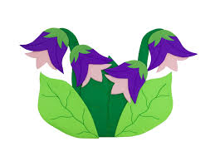
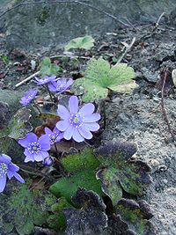
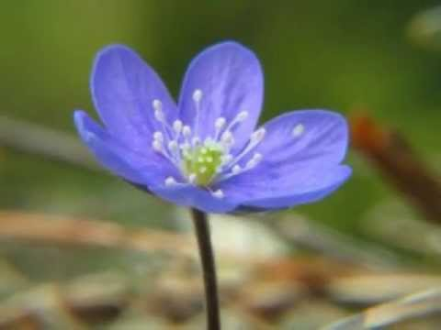
Dėlutė, kepenų žolelė, kepingelbė – kokių tik pavadinimų neturi mūsų kraštuose gausiai mėlynuojanti, paprastai vadinama – Žibuoklė arba Žibutė.
Vaikučiai, net Jūsų Seneliai,Mamytės ir Tėveliai vaikystėje traukdavo dainas apie žibuoklėmis pražydusius šlaitus, o prisirinkę Žibuoklių pilnas rieškučias, grįžę namo primerkdavo namuose visas vazeles, puodelius, kuriuos tik rasdavo. Ir visi žinojo,kad kiekvieną pavasarį galima rasti šių „dangaus akelių“ nusileidusių ant žemės.
Prieš skindami šiuos trapius žiedelius, pagalvokime, pamerkti jie greitai nuvys, o gamtoje dar ilgai džiugins ne vieno žmogaus širdelę.
Sakmė apie Žibuoklę.

Žibuoklės neapykanta
Grybas abriedukas norėjo kadaise vesti žibuoklę. O jai jis labai nepatiko.
- Geriau jau aš mirsiu negu tekėsiu už tokio bjauraus grybo!
Ir pavasarį, kai tik abriedukai ima augti, žibuoklės numiršta ir nebežydi jau.
**********
O dabar, Vaikučiai, pasimokykit atmintinai eilėraštį-dainelę apie Žibuokles. Grupės „Džimba“, „NEO“ dainuoja šią dainelę. Tėveliai, jei primiršote melodiją, tai šios grupės ją primins .O kai išmokę, dainuosite visi kartu bus lengviau pralaukti karantiną:
K. Kubilinskas
Tau, mano mamyte.
Žibuoklėm pražydę
Šilelio, šilelio šlaitai.
Tau, mano mamyte,
Pirmieji, pirmieji žiedai.

Nuo saulės nušvitę
Žiedai su rasa, su rasa.
Tau, mano mamyte,
Saulutės saulutės šviesa.
Paukšteliai parskridę
Čiulbės kas diena kas diena.
Tau, mano mamyte,
Gražiausia gražiausia daina.

Tu mažą – mažytę
Mane auginai auginai.
Mama, aš mylėsiu
Tave amžinai amžinai.

KROKAI
Senovės graikams ši gėlė simbolizavo laimę, be to, Krokas buvo laikomas Rytinės deivės Auroros gėle. Jis minimas senovės egiptiečių papirusuose, taipogi ir Senajame testamente.
Šios gėlės vienos iš gražiausių, žydinčių kieme ankstyvą pavasarį. Krokai – po Snieguolių anksčiausiai pražįstančių gėlių. Galybė žiedų – geltonų, baltų, o kur dar ir violetiniai? Kai visi žiedai sužydi – atrodo įspūdingai.

.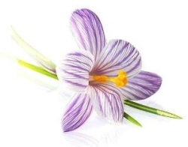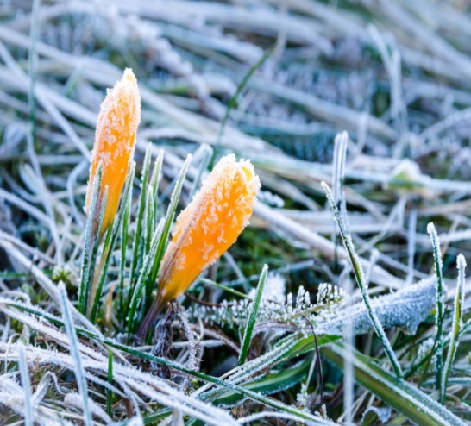 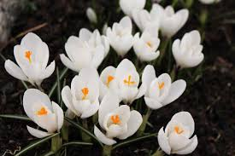
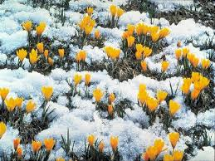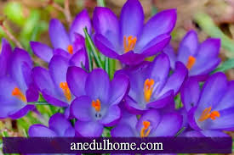

TULPĖS
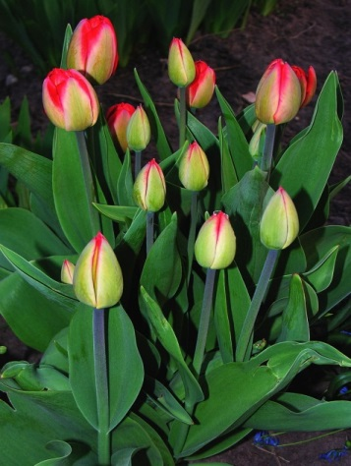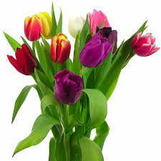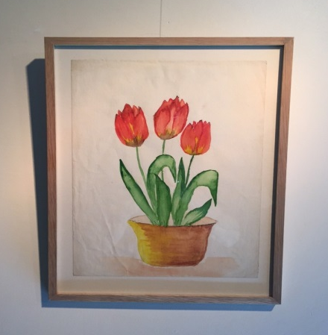
Tulpės yra labai mylimos, nes atneša pavasarį ir kartu su žibuoklėmis simbolizuoja gamtos pabudimą Lietuvoje. Jos mus džiugina ypatingai ryškiomis ir įvairiomis spalvomis ir gali būti dovanojamos skirtingomis progomis vienos ar komponuojamos kartu su kitomis gėlėmis. Jos išsiskiria savo unikalia forma bei unikaliomis spalvomis. Tulpės vienos mėgstamiausių gėlių
PASAKA APIE TULPĘ
Gražiai žydėjo gėlės mamos darželyje. Vieną po kito jos tiesdavo į saulę naujus stiebelius, sukraudavo ant jų po žiedelį, išskleisdavo. Po kurio laiko vieni žiedeliai nuvysdavo, nužydėdavo, bet jų vietoje atsirasdavo kiti.
Tik viena gėlė buvo kitokia. Ji iškėlė į saulę vieną storą, ilgą, tvirtą stiebą, apsupo jį gražiais lapais, o viršūnėje išskleidė didelį gražų žiedą. Visi pamatė, kad tas žiedas gražiausias visame darželyje. Didžioji gėlė pasipuikuodama iš aukšto žiūrėjo į kitas gėles, šaipėsi iš jų mažų, lepių žiedelių…
„Žiūrėkite, žiūrėkite, ir tie žiedeliai mažyliai jau nužydėjo!“ – nuo pat ryto ji erzindavo kaimynes. O savąjį žiedą vis gyrė, supo lyg kūdikį.
Atėjo ruduo. Nė viena gėlė nebeturėjo nė vieno žiedo, visos gėlės pasirengė žiemos
miegui: lapais ir žiedlapiais užklojo žemę, kad šaknelėms būtų šilčiau. Visos žinojo, kad pavasarį šaknys yra svarbiausios, nes kaip tik jos išleidžia naujus daigelius, kaip tik jos prikelia gėles naujam gyvenimui.
O išdidžioji gėlė toliau žydėjo! Ji taip norėjo būti gražiausia, svarbiausia, kad nei jos žiedas, nei jos lapai nevyto.
Ir atėjo ta naktis, kai pilnatis pakilo į dangų, o šaltis sukaustė žemę. Iš ryto mama atėjo pažiūrėti savo gražuolės gėlės, o ta sušalusi į ledą. Stovi visa kaip vaškinė, kaip dirbtinė gėlė – lapeliai nebejuda, stiebelis nebesiūbuoja…
Paėmė mama peilį, nupjovė gėlę ir parsinešė namo. Į vazą įdėjo, bet vandens neįpylė – kam negyvai gėlei vanduo? Nė lašo vandens negavusi, gėlė tokia ir sudžiūvo, kokia buvo, kai ją ledas sukaustė.
Už lango – žiema. Vazoje – sausa gėlė. Sausas jos stiebas, lapai, žiedas. Bet jūs nežinote, kad gėlės širdis – gyva! Gėlė atgailauja už tai, kad buvo išdidi, pasipūtusi, kad bandė paniekinti amžinąjį gyvybės ratą. Jūs nežinote, kad gėlė svajoja apie kitą gyvenimą.
„Tegu mane pavasarį įsmeigia į šiltą, purią žemę, tegu tik pavasario lietus palaisto mano sausą stiebą – aš išleisiu šakneles, būtinai išleisiu šakneles! O tada jau ir jauni daigeliai atsiras, tada jau mano senas stiebas nebebus reikalingas, tada maži gležni žiedeliai papuoš kerelį, kuris visą vasarą džiugins darželio lankytojus ir kaimyninius želdinėlius. Tada jau nebebūsiu išdidi, tada gyvensiu taip, kaip visi turi gyventi: gimti, auginti atžalėles, mirti ir vėl atgimti…!“

***********
Kazys Binkis
TULPĖS
Raudonos,margos,gelsvos ,baltos pražydo tulpės visos kartu –
Vėliavos iš žolių iškeltos raudonos, margos,gelsvos,baltos...
Kad negrįžtų naktys šaltos ir pievų kruša neužbertų,-
Raudonos,margos,gelsvos ,baltos pražydo tulpės visos kartu.

Dar viena gėlė pas mus yra labai gerai žinoma,kuri yra ir vaistas ,ir maistas.
Tai – KIAULPIENĖ, kuria dar vadinama PIENE. Ji žydi geltonais žiedais .Kai pievoje žydi daug Pienių , atrodo pievoje „ritinėjasi“ Saulė. Vaikučiai, kai pienė peržydi ir ją papuošia pūkai – skristukai, dažnai pučiame tuos skristukus, o jie sklendžia kaip parašiutai. Kalbama, kad Pienė yra auksas.
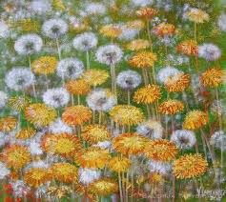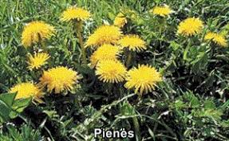
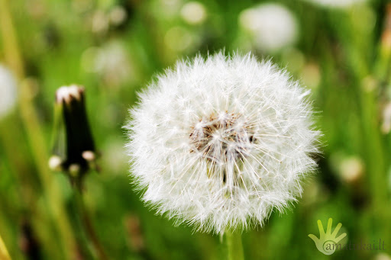
Yra tūkstančiai tūkstančių gėlių,apie kurias kalbėsime kitą kartą. O Jūs, Vaikučiai, pieškit gėlytes, aplikuokit. Galima nulipdyti gėlytes. Kotelius padarykite iš dantų krapštukų. Įstatyti galima į kaštoną, į medžio žievę. Paprašykite Tėvelių, kad padarytų skylutes kietuose pagrinduose, į kuriuos galima įstatyti krapštukus. Jei Tėveliai turi senų rėmelių nuotraukoms, paprašykite, kad jums padovanotų. Kai nupiešite piešinius, Tėvelių paprašykite, kad padėtų įrėminti Jūsų darbelius į rėmelius. Pasipuošite kambarį savo pieštais darbeliais – paveikslėliais.
Dar viena gėlė, tai – Rūta – tradicinė lietuvaitės darželio gėlė.
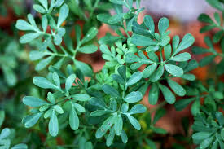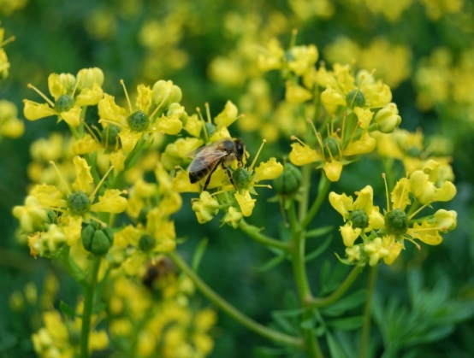
Lietuvos nacionalinė gėlė – Rūta. Matyt todėl daug gražių eilių ir dainų sukurta apie gėles, o ypač apie Rūtas. Rūta – neatsiejamas mūsų folkloro, piršlybų, mergvakarių ir vestuvių simbolis, neretai vienaip ar kitaip vis dar dalyvaujantis tuoktuvių apeigose. Rūta dainose vaizduojama kaip universalus simbolis – ją mergelės nešioja laukdamos bernelio, rūtelės šakele per vestuves puošiasi, buriasi. Be to, Rūta Lietuvoje gana populiarus moteriškas vardas,yra saldainių fabrikas –
„ Rūta“.
Rūtos stiebas status, šakotas. Žiedai žalsvai geltoni, retose skėčio formos kekėse. Rūtose turi labai daug stiprių eterinių aliejų, jos nuodingos,todėl reikia labai atsargiai su jomis elgtis, nes gali sukelti alergiją.Taip buvo atsitikę ir man. Kai peržydėjo žiedai, norėjau juos nukirpti. Visai nesisaugojau ir kol jas tvarkiau –„nusideginau“rankas – atsirado žaizdelės.
Jų nereikėtų auginti alergiškiems žmonėms, nes neatsargiai prisilietus, ypač saulėtą dieną, gali sukelti sunkias odos ligas. Įdomu, kad rūtas labai mėgsta kiškiai ir jiems jos jokių alergijų nesukelia.
Dažnai Rūta minima liaudies kūryboje, liaudies mene, naudota apeigose. Rūtos minimos ir vaizduojamos dainose, pasakose, sakmėse, vaizduojamos audiniuose, piešiniuose, drožiniuose.
Tėveliai,paskaitykit Vaikučiams apie rūtas:
OI ŽIBA ŽIBURĖLIS
Oi žiba žiburėlis,kaip aukso liktorėlis.
Ten stovėjo sena močiutė,ant dvarelio išėjus.
Ant dvarelio išėjus,vartelius atsikėlus,
Klausinėjo jauną dukrelę,ar su suvisam parėjo.
Ne su suvisam, močiutę,ne su suvisam, širdele,
Aš parėjau pas motinėlę rūtelių vainikėlio.
Oi sakal, sakalali,tu puikus paukštužėli,
Tu lakioji po žalias girias,parnešk man vainikėlį.

STOVIU AŠ PARIMUS
Stoviu aš parimus prie rūtų darželio,
Kai paspaudęs ranka, tyliai išėjai.
Ašarom sidabro verkė rūtos žalios...ir t.t

RŪTA
Išaugai mat jau tu ant viešo kelio gležnuos lapeliuos slypinti galia…
Praeivio įgeidžiui – nuskinti, nuskabyt,
Bet vis keli aukštyn viršūnę žalią
Ir žiemą vasarą žaliuoji įstabi…
O nemari tavo žalių šakelių, rūta,
Dėl to sesulės pasirinko tavo žalį
Pasidabint kasas, pagražinti darželį,
Kad tu – gyvybės ženklas – kas bebūtų,
Ar šalnos kanda, sniegas dengia – vis žalia.

PATARLĖS IR PRIEŽODŽIAI APIE RŪTAS
Už tabako lapą gauni mergų kapą, už rūtų šakelę – tik vieną bernelį.
Įšoko kaip oželis į rūtų darželį.
Graži panelė, kaip rūtų kvietkelė.
Apsiverkė mergelė, kad nuvyto žalia rūtelė.

Kitas labai svarbus mums lietuviams augalas – LINAS –Lietuvių moterų pasididžiavimas.
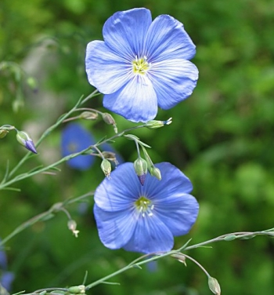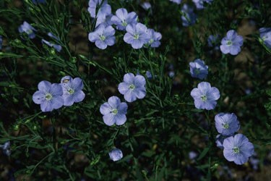

Linas visada buvo vienas iš nuolatinių ir būtinų senovės lietuvių palydovų įvairiose srityse.Auginami nuo seniausių laikų,tačiau kur yra pirminė linų tėvynė – sudėtinga.

Pamačius žydinčius linus,atrodo,kad ant žemės nusileido dangus ar ramiai banguoja jūra.Laukai kviečia prieiti artyn ir paglostyti mėlynas „galveles“.
Linai yra ne tik paklausi pluoštinė žaliava: iš jų gaminama vertingų bei gerinančių sveikatą produktų. Iš linų sėmenų spaudžiamas liaudies ir tradicinėje medicinoje plačiai naudojamas sėmenų aliejus. Sėmenų aliejus aktyvina žarnyno darbą, tinka ir silpniems plaukams stiprinti. Iš linų pluošto audžiami įvairūs audiniai.
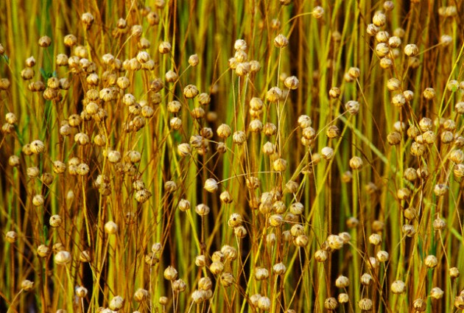
Kol linas tampa audiniu, jis turi praeiti gana ilgą kelią, kadangi kietas jo stiebelis turi būti suminkštinamas ir atskiriamas. Pirmas žingsnis – lino pasėjimas. Dažniausiai linų sėklos sėjamos dirvos paviršiuje pavasarį. Linai raunami kai jų stiebeliai pagelsta, o sėklos tampa rudos. Rauti linus reikia itin kruopščiai ir atsakingai, kadangi neteisingas išrovimas gali pakenkti ir pažeisti būsimo lino siūlo vientisumą. Toliau seka lino minkštinimas, kuris atliekamas naudojant vandenį, o vėliau ir džiovinimą. Tuomet linai minami specialiu įrenginiu, kuriuo daužomas ir laužomas augalo stiebelis. Taip atsiskiria kietos stiebų dalelės ir linas švelnėja. Tačiau vien mynimo nepakanka – liną reikia ilgai šukuoti, retomis specialiomis šukomis, kurios galutinai suminkština, sušvelnina ir ištiesina lino pluoštą. Priešpaskutinė stadija yra lino verpimas – lino pluoštas sukamas ant ratelio formuojant lino siūlus. Šį procesą geriausia atlikti drėgnoje ir šiltoje aplinkoje, nes tai padeda tvirčiau susipinti lino plaušeliams. Galiausiai lino siūlai yra audžiami, taip išgaunant reikiamą audinį .
Iš lino moterys siūna sukneles,vyrai dėvi marškinius,miegame lininėje patalynėje.Mokslininkai nustatė, kad linas apsaugo nuo daugelio ligų, ypatingai – įvairių odos sudirginimų. Unikalių antibakterinių savybių dėka, ant lino nesiveisia jokios bakterijos ir grybeliai. Linas tinka alergiškiems ir jautrios odos žmonėms. Tai vienas iš ekologiškiausių audinių. Lininis audinys nesielektrina, todėl netraukia dulkių ir ypač rekomenduojamas elektros krūviui jautriems žmonėms. Linai minimi pačiose seniausiose lietuvių liaudies dainose.
Tautosakoje Linai vadinami šventu augalu, saulės žolynu, moters javu.

PRIEŽODŽIAI IR PATARLĖS APIE LINUS
Padėk, Dieve! Merga graži, linai gražūs ir diena graži!
Merga – ne šeimininkė, linai – ne drobė, rytas – ne vakaras!
Mįslė – Šarka linų lauke braido? (Žirklės)
Lietuvoje senovėje neklausė vaikinas ar mergina ar daug turi pinigų, bet klausė, ar moka darbą dirbti. Tinginys bernelis, ar mergelė yra didžiausia nelaimė, kaip matome iš šios dainos:
Vai smūtna liūdna mano širdelė šį mielą rudenėlį.
Vai ir prijautė mano širdelė Bernelį tinginėlį.
Linelius sėjo, neišakėjo, žolynužiais apleido ir t. t.
********
KITOS DAINOS APIE LINUS
Ir pasėjau linelį,ir pasėjau žaliąjį,ir pasėjau žalią liną.
Tram try žalią liną,tram tidrita žalią liną,tram.
Ir išdygo linelis,ir išdygo žaliasis,ir išdygo žalias linas
Tram try ir t.t.
******
Močiutė mane barė, linelių rauti varė.
Vai liūliai, liūliai, liūliai, linelių rauti varė.
Aš tų linų neroviau, svirnely uliavojau.
Atėj šelmis bernelis, daužė svirno dureles.ir t.t.
*********
SAKMĖ APIE LINĄ
Linus išgalvojo dievo motina. Kai moterys darbo neturėjo, tai labai pletkus vedžiojo. Dievo motina rado tokius gelsvus grūdelius ir juos pasėjo. Iš tų grūdų išaugo linai. Tada ji išgalvojo juos verpt, aust – ir moterims darbo pramanė. Tada moterys pradėjo dirbt ir nustojo pletkavot.Velnias užtai linų nemyli, kad juos išgalvojo dievo motina.
*********
Pavasarį pradeda žydėti ir krūmai. Krūmas tai – sumedėjęs, neilgaamžis augalas. Jie gali turėti keletą kamienų nuo pat šaknų, kurių amžius skirtingas, nes šalia seno kamieno išauga jauni. Žydintys krūmai dažniausiai reikalauja nedaug priežiūros, o vaizdas išskirtinis, nes krūmai būna stambūs, o žiedų grožis pastebimas iš toli. Be įspūdingų žiedų, kai kurie pasižymi dekoratyviais lapais, kiti – dar ir spalvinga žieve. Dar yra krūmų,kuriuos auginame dėl uogų soduose – vaiskrūmiai.
FORSITIJA.
Ji iš visų krūmų pražįsta pirmoji. Po to,kai žiedai peržydi,pradeda skleisti žalius lapelius. Mūsų Darželyje šis krūmas taip pat auga. Kai grįšite į Darželį,eisime pažiūrėti,kaip šis krūmas atrodo.
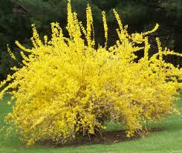
PILKŠVOJI LANKSVA
Anksti pradeda žydėti baltais žiedais. Krūmas ilgomis išlinkusiomis šakomis. Dažnai tenka girdėti, kaip seni žmonės šiuos krūmus vadina „varškėtukais“. Lanksvų yra įvairių rūšių ir žydi nuo baltų iki ryškiai rožinių žiedų.
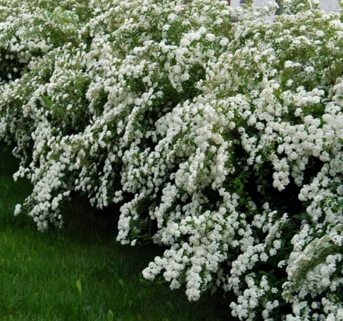
VAISKRŪMIAI

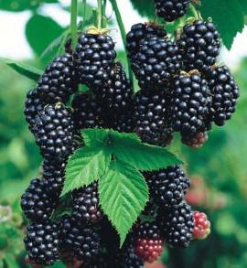 Gervuogės
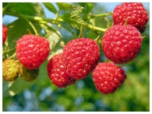Avietės
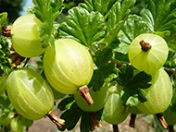 Agrastai
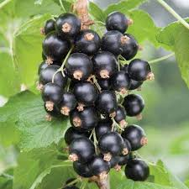 Serbentai 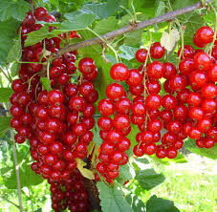

Yra dar daug kitų krūmų, kurie džiugina ne tik mūsų akytes, bet ir pilvuką.

Dabar pakalbėkime apie MEDŽIUS. Apie medžius mes kalbėjome vėlyvą rudenį, tai apie juos truputi žinote.
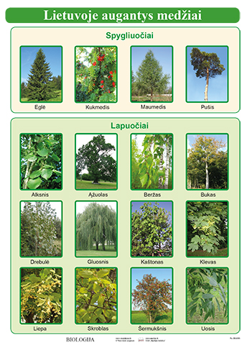
Lietuvoje medžiams augti labai palankus klimatas, pakankama drėgmė. Paprastai aukščiausi medžiai užauga miške, kur tarp jų vyksta savotiška kova stiebtis į viršų ir gauti daugiau šviesos. Atvirose vietose esant pakankamai šviesos kiekiui, medžiai užauga žemesni, bet su tankesne ir platesne laja(šakų ir lapų visuma – medžių ir krūmų viršutine dalimi).
Lietuvos tautiniu medžiu laikomas Ąžuolas. Ąžuolas laikomas stiprumo ir tvirtumo simboliu, medžiu-paminklu. Lietuvoje nuo amžių pagarbiai saugomas. Seniausias Lietuvoje augantis ąžuolas – Stelmužės ąžuolas (Zarasų rajonas),įtariama, kad jam apie 1500metų. Didžiausias Lietuvoje ąžuolų parkas yra Kauno Ąžuolynas (Žaliakalnyje). Taip pat tai yra didžiausias miesto ąžuolynas Europoje, o didžiausia ąžuolų alėja – Smalininkuose. Dionizo Poškos „Baublys“ muziejus įruoštas ąžuolo kamieno atpjovoje, kurios skersmuo 4,5 m, o amžius – 1000 metų.
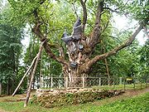 Stelmužės Ąžuolas
Anykščiuose netoli Medžių lajų tako ir Puntuko akmens auga du Šventieji ąžuolai – saugomas botaninis gamtos paveldo objektas. Praūžus vėtrai vienas iš ąžuolų išlūžo. 1990 metais į jo vietą buvo pasodintas jaunas ąžuoliukas. Manoma, kad po šiais ąžuolais senovėje buvo kūrenami aukurai ir aukojama dievams, meldžiamasi. Apie ąžuolus sukurta nemažai pasakojimų, mėgdavo ir literatūros kūrėjai juos įamžinti savo plunksnos pagalba. Po jais Amžinoji ugnis degdavusi, vaidilutės ją saugodavusios, žilabarzdis krivis su Saule, Perkūnu, Žemyna kalbėdavęs... Tad ir išliko iki mūsų dienų šie protėvių dvasias priglobę ąžuolai. Nedrįso žmonės į juos užsimoti kirviu net tada, kai plynai kirto šilelį.“ A. Baranauskas savo poemoje rašė:
„Nuo Puntuko lig Šlavei ąžuolų daugybę
Laikę žmonės lyg kokią didžią šventenybę.
Gyvendami vienybėj, dievaičiams įtikę,
Kurie daugel paminklų po miškus palikę.
Ir šiuos čėsuos, nors žemė arklais nugaląsta,
Daug Puntuke ąžuolo kelmų tebepūsta,
Ė dar dujen prie keliui dabar tebestovi;
Viršūnės dar žaliuoja, nors jau šakos džiovi.
Šėnavoja juos žmonės, nei ratais netranko:
Tūlas, ligos suspaustas, iš įžodžio lanko.“

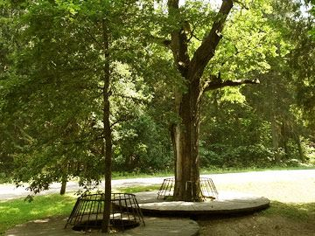 Šventieji Ąžuolai
Ąžuolas gali gydyti. Džiovintos ąžuolo žievės nuoviras tinka gerklės skalavimui uždegimo metu, pūliuojančių žaizdų gydymui. Gydo žievėje esančios rauginės medžiagos. Vandeninis nuoviras – priešuždegiminė priemonė, skirta skalavimams, esant burnos ertmės, gerklės uždegimams. Žievės nuoviras naudojamas kompresams, vonioms. Jos pasižymi dezodoruojančiomis savybėmis, tinka nemaloniam burnos kvapui pašalinti.
Iš ąžuolo gilių vyresnio amžiaus žmonės gaminasi kavą. Gilių kava - nepelnytai užmirštas lietuviškas gėrimas.
LIEPA
Pasak specialistų, liepos priklauso ypač retai augalų grupei. Seniau Lietuvoje tikėta, kad iš liepos pagaminta lazda, galima apsiginti nuo piktųjų dvasių. Krikščionys liepas sieja su Dievo motina Mergele Marija, ant šių medžių per patį krikščionybės pakilimo laikotarpį buvo kabinami Marijos paveikslai. Liepa – tai populiarus tarp žmonių medingas medis. Labai plačiai naudojama beveik visoje Europoje kaip vaistinis, dekoratyvus (apželdinamasis) medis. Šiais medžiais apsodinamos pakelės, parkai, gatvės, skverai, jais dažnai papuošti Lietuvos dvarų parkai. Taip pat svarbus nektaro rinkimo šaltinis bitėms, kurios iš vieno stambaus medžio žiedų surenka iki 50 kg nektaro. Kai kuriose šalyse iš liepų anksti pavasarį leidžiama labai saldi sula bei iš jos gaminamas sirupas. Iš liepų žiedynų, kurie vadinami liepžiedžiais, verdama malonaus kvapo liepžiedžių arbata, taip pat gaminami preparatai daugeliui ligų gydyti, ypač peršalimo ir kvėpavimo ligoms gydyti.
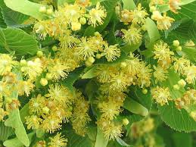
Viena seniausių iš liepų Lietuvoje – Liepa „Motinėlė“. Valstybės saugomas botaninis gamtos paveldo objektas. Tai vieno kamieno medis, pagal kurio apimtį (8,4 m) – storiausia liepa Lietuvoje. Ji auga vidury Braziūkų kaimo( Kauno rajonas), šalia pagrindinės gatvės, atskirai nuo kitų medžių. Ši liepa neatskiriama kaimo dalis.

KAŠTONAS
Daug metų žydi ir dera. Dekoratyvus medis per visą sezoną. Kai ateina ruduo, prisirenkame pilnas kišenes kaštonų vaisių, šildome juos saujoje arba kuriame iš jų mielus žmogeliukus Kaštonai mus džiugina ne tik rudenį, bet ir pavasarį, kai šie medžiai pasipuošia baltomis žiedų kekėmis. Tada žydinčių medžių vaizdas ir aromatas svaigina net miestiečius, kurie šiaip mažai kreipia dėmesio į augalus ir metų laikų kaitą juose. Be to, kaštonai gali žydėti ne tik balta, bet ir raudona, ar net geltona spalva. Galbūt mažai kas žino, kad rudos sėklos gali džiuginti ne tik vaikus, bet iš jų yra gaminami ir vaistiniai preparatai.
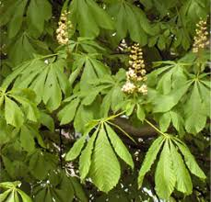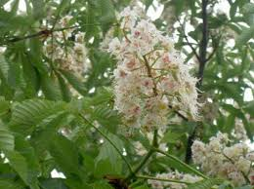

Vaikučiai, dabar Tėveliai Jums paskaitys keletą sakmių apie medžius.
Gailestingi medžiai
Kregždės už visus paukščius greitesnės. Susirinko visi paukščiai ir nežino, kur tokį kraštą surasti, kur žiemoti galima. Kregždę paleido - ir ji surado šiltą kraštą. Tada paukščiai skrido į šiltus kraštus. Kregždei buvo lengva skristi, nes skrisdama maistą randa. Ji atsiskyrė nuo kitų. Viena kregždė palaužė koją, ateina miškan ir sako:
- Kur man prisiglausti, niekur nerandu vietos.
Prie kadagio prieina. Tas priglaudžia.
- Aš tau maistą duosiu.
Pušis, eglelė sako: – Galėsi prie mūs prisiglausti! O kiti, kurie nepriglaudė, tai žiemą be lapų stovi.
********
Senas beržas
Netoli yra beržas. Jis jau senas. Ėjom su tėvu malkų. Sako tėvas:
- Iškirsim tą beržą, reikės roges daryt.
Tėvui prisisapnavo: „Bus jam laikas, dabar nė nekliudyk!"
Aš mėginau nukirsti. Įkirtimai užauginėja, ir jis vis stovi.
********
Aklas uosis
Visi medžiai turi akis ir mato. Tai jie sprogsta laiku. O uosis iš savo puikybės kažkada apako. Tai jis dabar kitų medžių klausia:
- Ar jūs jau išsprogę?
Medžiai sprogdami juokias iš jo, sako:
- Kad dar ne!
Kada medžiai jau seniai su lapais būna - pasako uosiui:
- Ko tu vis nuogas? Mes jau seniai išsprogę!
Tada uosis labai skubiai išsprogsta.
Pagyvenęs uosis iki rudens, klausia vėl medžių:
- Ar jūs jau be lapų?
Medžiai jam sako:
- O, jau seniai!
O dar jie būna su lapais – juokias iš uosio. Tada vėl jis vieną dieną nuberia savo lapus, nes jisai aklas.
*******
Patarlės, priežodžiai ir mįslės apie augalus
1.Kalk geležį ,kol karšta, lenk medį kol jaunas (tai reiškia – kalk geležį, kol karšta, paskui neįveiksi, mokyk vaiką, kol mažas, paskui bus per vėlu).
2.Gyvenimas be meilės, lyg gėlė be saulės.
3.Viena gėlelė pavasario nepadaro.
4.Ant kvepiančios gėlės ir bitutė tupia.
5.Mergaitė be būdo – gėlė be kvapo.
6.Kol gyvas buvau, miške siūbavau, o kada miriau – košelę viriau.
(MEDIS)
7.Žiba kaip šilkas ,kanda kaip vilkas. Kas?
(DILGĖLĖ)
8.Žalia žolė, bet ne žolė. Su uodega, bet ne pelė. Kas?
(AGURKAS)
9.Vasarą su kailiniais, žiemą su marškinias. Kas?
(MEDIS)
Pavartykite su Vaikučiais šią knygą ,parodykite saugotinus augalus ,gyvūnus, kerpes, grybus.
Turite miško? Didžiuokitės tuo. Jums priklausanti dalis – tai žemės „plaučiai“, augalijos ir gyvūnijos buveinė, laisvalaikio ir poilsio vieta, lankykitės, stebėkite, mokykitės.

Vaikučiai kurkime savo taisykles, kaip globoti gamtą. Sugalvokite vieną taisyklę ir kai grįšite į darželį – atsineškite. Sukursime gamtos plakatą. Atsineškite po vieną piešinį – surengsime parodėlę – „Karantino darbeliai”.
Iki pasimatymo. Regina

